Министерство науки и высшего образования Российской Федерации
ФГБОУ ВО Ульяновский государственный технический университет
Кафедра «Вычислительная техника»

Лабораторная работа №4
«Формирование и использование онтологической модели сценария оформления заказа в мобильном приложении»
Вариант №18

Выполнил студент
группы ИВТИИбд-11
Мехтеркин И.А.
Преподаватель
Хайрулин И.Д.

Ульяновск, 2025

Описание онтологической модели сценария оформления заказа в мобильном приложении доставки
Разработанная онтологическая модель описывает пользовательский сценарий оформления заказа в мобильном приложении доставки еды. Данная модель отражает причинно-следственные связи между мотивацией пользователя, последовательностью шагов, действиями и интерфейсными элементами, участвующими в процессе взаимодействия.

1. Класс User (Пользователь)
Пользователь является инициатором сценария. В модели он представлен сущностью USER, которая обладает актуальным состоянием.
Состояние hunger (HUNGRY) выступает причиной (мотивом), побуждающей пользователя инициировать процесс заказа.
Связь:
- USER — HAS_STATE→ HUNGRY

2. Класс Reason (Причина использования сервиса)
Сущность HUNGRY определяет внутреннюю мотивацию пользователя воспользоваться сервисом. Это состояние порождает шаг «Открыть приложение».
Связь:
- HUNGRY — IS_CAUSE_OF→ OPEN APP

3. Класс Step (Шаг сценария)
Шаги представляют абстрактное описание последовательных этапов взаимодействия. После запуска приложения осуществляется переход в область интерфейса.
Связь:
- OPEN APP — PRECEDES→ INTERFACE
Интерфейс служит узловым механизмом, из которого происходят переходы к различным действиям внутри сценария поиска и оформления заказа.

4. Класс Action (Действия пользователя и сервиса)
Действия материализуют шаги сценария и включают: печать текста (TYPE), поиск (SEARCH), прокрутку списка (SCROLL), просмотр информации (VIEW), ввод данных (INPUT), а также CLICK (нажатие) и конечное действие ORDER (заказ).
Дополнительные связи действий:
- TYPE и SEARCH взаимно предполагают взаимодействие (выполняются совместно при подборе блюда).
- SCROLL и VIEW взаимно переходят друг в друга при изучении списка позиций.
- TYPE и SEARCH предполагают использование интерфейсного элемента INPUT (поле ввода).

5. Класс Interface (Интерфейсные элементы)
Интерфейсные элементы служат материальными объектами взаимодействия. В модели присутствуют:
- экран (SCREEN),
- кнопка (BUTTON),
- поле ввода (INPUT).
Каждое действие, связанное с выбором, поиском, нажатием или изучением контента, предполагает прямое взаимодействие с элементами интерфейса.

6. Итоговая логика сценария
После выбора блюда через просмотр, прокрутку и поиск пользователь совершает действие CLICK, которое может привести к:
- оформлению заказа (ORDER),
- возврату к предыдущим этапам через элемент RETURN, что направляет пользователя обратно к прокрутке (SCROLL).
Это отражает нелинейность пользовательского поведения — возможность вернуться назад и изменить выбор.

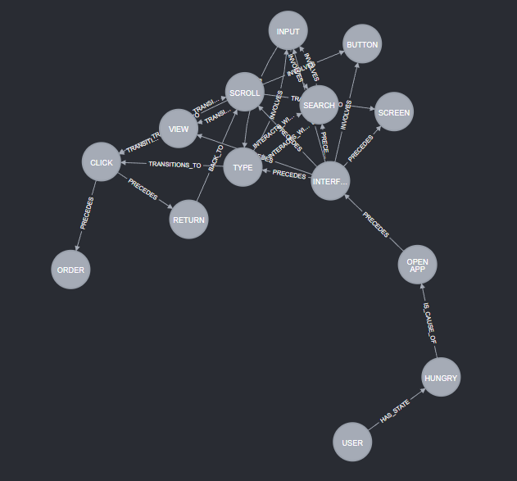
Скриншоты, подтверждающие реализацию модели:

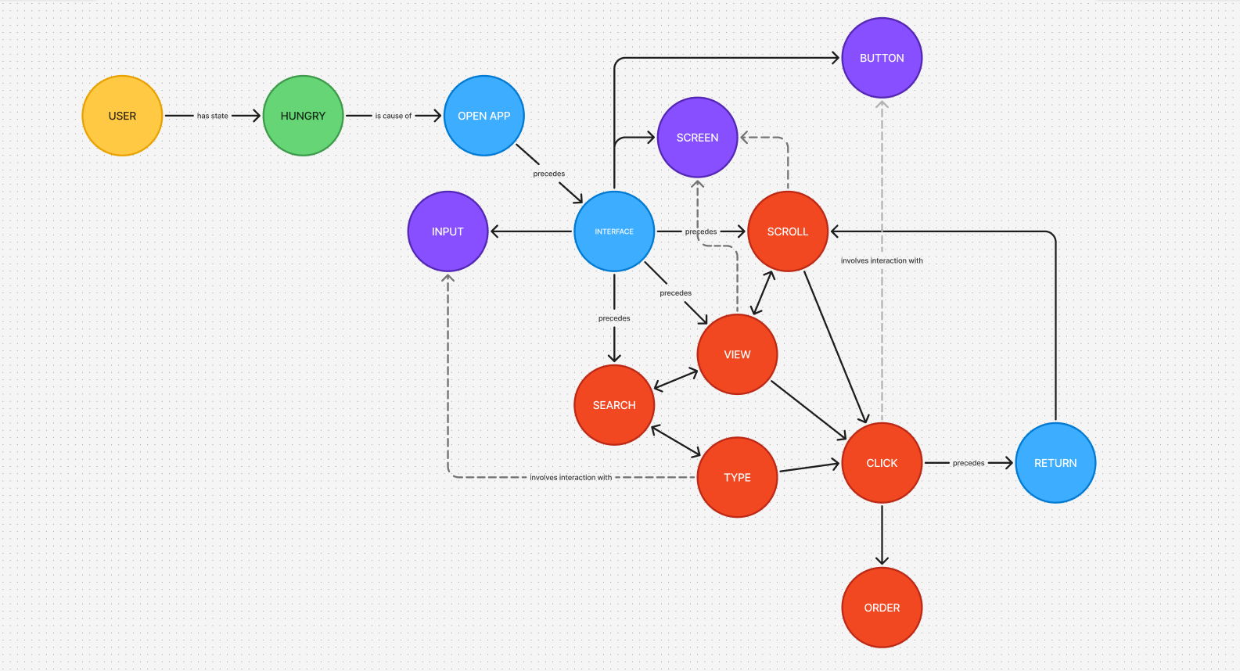

5. Вывод
В ходе выполненной работы была сформирована и реализована онтологическая модель пользовательского сценария оформления заказа в мобильном приложении доставки. Модель позволила формально описать взаимосвязи между состоянием пользователя, его мотивацией, последовательностью шагов, действиями и интерфейсными элементами, участвующими в процессе взаимодействия с сервисом.

